Tento materiál byl vytvořen v rámci projektu Operačního programu Vzdělávání pro konkurenceschopnost.
Projekt MŠMT ČR | EU PENÍZE ŠKOLÁM
Číslo projektu | CZ.1.07/1.4.00/21.2079
Název projektu školy | Inovace ZŠ Bílé Podolí
Šablona III/2 | Inovace a zkvalitnění výuky prostřednictvím ICT

SADA č. I
Identifikátor: VY_32_INOVACE_SADA I_ČjI., DUM 16
Vzdělávací oblast: Jazyk a jazyková komunikace
Vzdělávací obor: Český jazyk

Autor: Stanislava Šindelářová
Základní škola a Mateřská škola Bílé Podolí, okres Kutná Hora
Hodina byla pilotně odučena 24. 4. 2012 v třídě I., 2. ročníku.

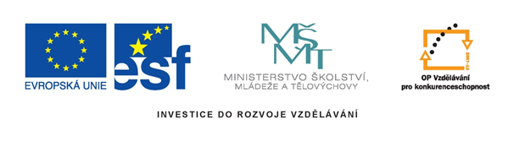
METODICKÝ LIST

Název: PEXESO S PÁROVÝMI SOUHLÁSKAMI, 2. ročník
Stručná anotace: Procvičování párových souhlásek uvnitř i na konci slova
Postup práce:
- Jednotlivé karty rozstříháme (pro delší trvanlivost je můžeme zalaminovat)
- Pravidla hry jsou stejná jako při klasické hře pexeso, jen k získání dvojice je nutné, aby žák doplnil správnou souhlásku a odůvodnil.
- Pro důkladnější procvičování je vhodné, aby žáci pojmenovávali obrázky a zdůvodňovali výběr souhlásky.
- Závěrečné hodnocení – zjištění získaných dvojic kartiček; vyjádření žáků, která slova jim dělala největší potíže.

Zdroje obrázků:
Knihovna SW Microsoft – www.office.microsoft.com
 | hra_
 | borů_ky
 | le_
 | zu_
 | hří_ky
 | lo_
 | perníková chalou_ka
 | nů_ky
 | tru_ka
 | sní_
 | kní_ky
 | zásu_ka
 | bu_ka
 | ža_ka
 | holu_
 | nů_
 | jeřá_
 | lou_ky
 | o_ce
 | ši_ka
 | ma_ka
 | kone_
 | žáro_ka
 | tu_ka
 | ne_ty
 | le_ký
 | tě_ký
 | sla_ký
 | kře_ký
 | klu_ký
 | Ho_ míč!
 | Se_ klidně!
 | Sle_ dolů!
 | Ještě le_!
 | Vra_ to rádio!

řešení
hrad
borůvky
lev
zub
hříbky
loď
perníková chaloupka
nůžky
trubka
sníh
knížky
zásuvka
budka
žabka
holub
nůž
jeřáb
loutky
ovce
šipka
mapka
konev
žárovka
tužka
nehty
lehký
těžký
sladký
křehký
kluzký
Hoď míč!
Seď klidně!
Slez dolů!
Ještě lež!
Vrať to rádio!

